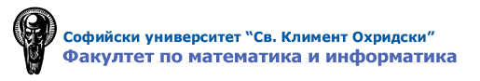

на тема: Video Library
по: ASP
Проверил: проф. д.н. Павел Павлов
Изготвил: Анелия Благоева
сп. ИС III курс ФН: 71462

Описание на проекта

Текущият проект разглежда примерна структура и организация на един сайт за гледане на видеа онлайн. Видеата могат да бъдат от тип филм или сериал. В XML файловете се описват видео( име, продължителност, страна, година на премиера, сюжет, език на аудио, рейтинг, aктьор (име (име, фамилия ), страна, имейл,телефон, линк към социална мрежа, пол, години, идентификатор ), жанр,тип,от кое студио е продуцирано видеото – студио (име на студио, режисьор, адрес на режисьора, телефона на режисьора).

Файлове в проекта и описанието им
- videolibrary.dtd – DTD файлът, в който са описани елементите и атрибутите, които XML документите в проекта ще съдържат.
- Videolibrary N.xml – 20 XML документa валидни спрямо videolibrary.dtd. Последното “N” в името на файла е номер на документа( 1..20 ).
- ImportXmlFiles.aspx - Уеб страница базирана на ASP.NET която проверява валидността на XML документите и записва в базата данни информацията съдържаща се във валидните от тях. Страницата визуализира резултатите от валидацията и запазването на информацията.
- EnterData.aspx - Уеб страница базирана на ASP.NET която съдържа в себе си форма за въвеждане на информация от потребителя. Освен това тя записва въведената информация в нов XML файл и в базата данни.
- Default.aspx - начална Уеб страница на проекта

DTD файл
<?xml version="1.0" encoding="UTF-8"?>
<!ELEMENT videolibrary (nameSite,siteLink,videos,studios,actors)>
<!ELEMENT nameSite (#PCDATA)>
<!ELEMENT siteLink (#PCDATA)>
<!ELEMENT videos (video+)>
<!ELEMENT video (filmName,duration,country,year,plot,audioLanguage,rating,actor-ref)>
<!ELEMENT filmName (#PCDATA)>
<!ELEMENT duration (#PCDATA)>
<!ELEMENT country (#PCDATA)>
<!ELEMENT year (#PCDATA) >
<!ELEMENT plot (#PCDATA) >
<!ELEMENT audioLanguage (#PCDATA) >
<!ELEMENT rating (#PCDATA) >
<!ELEMENT actor-ref (#PCDATA) >
<!ATTLIST actor-ref
actorID IDREF #REQUIRED >
<!ATTLIST video
isHd (yes|no) #IMPLIED
hasSubtitle (yes|no) #REQUIRED
gendre (action|adventure|comedy|romantic|drama) #REQUIRED
produced-by IDREF #REQUIRED
type (movie|tvShow) #REQUIRED>

<!ELEMENT studios (studio+)>
<!ELEMENT studio (studioName,director,address,phone)>
<!ATTLIST studio
id ID #REQUIRED >
<!ELEMENT studioName (#PCDATA)>
<!ELEMENT director (#PCDATA)>
<!ELEMENT address (#PCDATA)>
<!ELEMENT phone (#PCDATA) >
<!ELEMENT actors (actor+)>
<!ELEMENT actor (name,countryActor,email,actorPhone,socialNetworkLink,nativeLanguage)>
<!ATTLIST actor
gender (M|F) #REQUIRED
age NMTOKEN #REQUIRED
id ID #REQUIRED>
<!ELEMENT name (first,last)>
<!ELEMENT first (#PCDATA) >
<!ELEMENT last (#PCDATA) >
<!ELEMENT countryActor (#PCDATA) >
<!ELEMENT email (#PCDATA) >
<!ELEMENT actorPhone (#PCDATA) >
<!ELEMENT socialNetworkLink (#PCDATA) >
<!ELEMENT nativeLanguage (#PCDATA) >

Описание на DTD файла

Кореновият елемент се казва „videolibrary”. Елементите, които съдържа са:
- nameSite – име на сайта.
- siteLink – линк към сайта.
- videos – видеа.
- studios – студиа.
- actors – aктьори.
Видеа ( елементът videos) се състои поне от 1 елемент video, представящ даден служител.
Видеото (елементът video) се състои от следните атрибути и елементи:

атрибути:
- gendre– жанр на видеото. Избира се между : action | adventure | comedy | romantic | drama. Задължителен.
- produced – by – Указател към уникален идентификатор от тип IDREF, указващ елемент от studios т.е кое филмово студио е продуцирало видеото.
- type – тип на видеото. Избира се между: movie | tvShow. Задължителен.
- isHd – дали видеото е HD. Избира се между: yes | no.
- hasSubtitle - дали видеото има бълг субтитри. Избира се между: yes | no. Задължителен.

елементи:
- filmName – име на филма от тип #PCDATA
- duration – продължителност на видеото от тип #PCDATA
- country – страна, тип #PCDATA
- year – година на премиера, тип #PCDATA
- plot – сюжет, тип #PCDATA
- audioLanguage – език на аудиото #PCDATA
- rating – рейтинг на видеото #PCDATA
- actorsIN – aктьорът, който играе в него.Елементът actor-ref има атрибут actorID, от тип IDREF, задължителен, указател към уникален идентификатор. Този елемент actorID сочи елемент/и от actors.

Студиа (елементът studios) се състои поне от 1 елемент studio, представящ дадено филмово студио.

Студиото (елементът studio) се състои от следните атрибути и елементи:
атрибути:
- id – уникален идентификатор на филмовото студио от тип ID. Задължителен.
елементи:
- studioName – име на студиото, тип #PCDATA
- director – име на режисьор, от тип #PCDATA
- address – адрес на режисьор, от тип #PCDATA
- phone – телефон на режисьор, тип #PCDATA

Елементът actors се състои поне от 1 елемент actor, представящ даден aктьор.

Актьорът ( елементът actor) се състои от следните атрибути и елементи:
атрибути:
- gender – пол на aктьора. Избира се между M(мъже) | F(жени). Задължителен.
- аge – години на aктьора от тип NMTOKEN.Задължителен.
- id – уникален идентификатор на aктьора от тип ID. Задължително поле.
елементи:
- name – име на aктьора. Състои се от поделемент first от тип #PCDATA, представящ личното име на aктьора и подлемент last от тип #PCDATA, представящ фамилията на #PCDATA .
- countryActor – родна страна на aктьора от тип #PCDATA
- email – имейл адрес на aктьора от тип #PCDATA
- phone – телефон на актьора #PCDATA
- socialNetworkLink – линк към социална мрежа #PCDATA
- nativeLanguage – език, който говори актьорът #PCDATA

Описание на базата данни:
Базата данни се състои от 4 таблици:
- videolibrary – съдържа основната информация за онлайн сайта за гледане на филми – сайтът има име и линк към него, както и име на филм, който съществува в сайта.
- videos – съдържа информация за видеата, които се предлагат: име на видеото, продължителност, страна, година на премиера, сюжет, език на аудиото, рейтинг и актьор, който участва в него. Таблицата съдържа и информация за това дали видеото е с HD качество, идентификатор на студиото - производител на видеото, дали има субтитри, жанра на видеото и типа т.е дали е сериал или филм.
- studios – съдържа информация за името на студиото, за продуцента на филма, адреса и телефона му. Тази таблица има уникален идентификатор id.
- actors – съдържа информация за актьорите – идентификатор на актьора, име на актьора, фамилия на актьора, страна, имейл, телефон, пол, години, говорим език и линк към официалната страница на актьора в някоя от социалните мрежи.
Таблицата videolibrary има следните колони:
- nameSite – име на сайта тип nvarchar (50), not null
- siteLink – линк към сайта от тип nvarchar (50), not null
- videoName – име на видео, което го има в сайта, от тип nvarchar(50), foreign key (към таблица videos), not null

Таблицата videos съдържа следните колони:
- filmName – име на видеото от тип nvarchar(50),not null
- duration – продължителност на видеото, от тип int, not null
- country – страна тип nvarchar (40), not null
- year – година на премиера, от тип int, not null
- plot – сюжет на видеото nvarchar(1024), not null
- audioLanguage – име на аудиото, от тип nvarchar(20), not null
- rating - рейтинг на видеото от тип int, not null
- actor-ref – id на актьор, от тип nchar(2), not null, foreign key (към таблица actors)
- isHd – дали видеото е с Hd качество от тип nvarchar(3), not null
- hasSubtitle – дали видеото има субтитри от тип nvarchar(3), not null
- gendre – жанр на видеото, от тип nvarchar(10), not null
- produced-by – id на студиото, в което е произведен филма, от тип nchar(2), not null, foreign key (към таблица studios)
- type – тип на видеото т.е филм или сериал от тип nvarchar(6), not null

Таблицата studios съдържа следните колони:
- studioName– име на студиото от тип nvarchar(50), not null
- director – име на продуцента на видеото, от тип nvarchar(50), not null
- address – адрес на продуцента, от тип nvarchar(50), not null
- phone – телефон на продуцента, тип nvarchar(10), not null
- id – уникален идентификатор на студио, от тип nchar(2), първичен ключ, not null

Таблицата actors съдържа следните колони:
- id – уникален идентификатор на актьора, първичен ключ от тип nchar(2), not null
- first – име на актьор, от тип nvarchar (20), not null
- last – фамилия на производителя, от тип nvarchar (20), not null
- countryActor – държава, от тип nvarchar (30), not null
- email – имейл, от тип nvarchar (30), not null
- actorPhone – телефон на актьора, oт тип nvarchar (10), not null
- socialNetworkLink – име на улицата, от тип nvarchar (50), not null
- nativeLanguage – говорим език, от тип nvarchar(20) not null
- gender – пол, от тип nchar(1), not null
- age – години, от тип int, not null

Диаграма на базата данни:
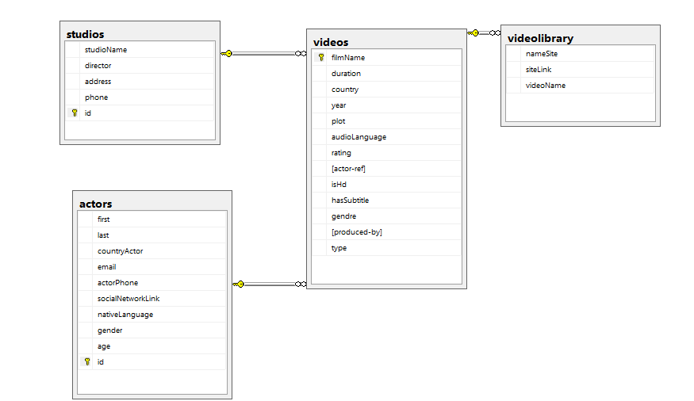

Прехвърляне на информация от XML към базата данни:

На следващата таблица е показано кои елементи и атрибути от xml документа, в кои таблици и колони в базата от данни преминават.

Име на XML елемента | Име на таблицата в БД | Име на колоната
nameSite | videolibrary | nameSite
siteLink | viedolibrary | siteLink
filmName | videos | filmName
duration | videos | duration
country | videos | country
year | videos | year
plot | videos | plot
audioLanguage | videos | audioLanguage
rating | videos | rating
actor-ref | videos | actor-ref
isHd | videos | isHd
hasSubtitle | videos | hasSubtitle
gendre | videos | gendre
produced-by | videos | produced-by
type | videos | type
studioName | studios | studioName
director | studios | director
address | studios | address
phone | studios | phone
id | studios | id
first | actors | first
last | actors | last
gender | actors | gender
age | actors | age
id | actors | id
countryActor | actors | countryActor
email | actors | email
actorPhone | actors | actorPhone
socialNetworkLink | actors | socialNetworkLink
nativeLanguage | actors | nativeLanguage

Приложение, работещо с XML файловете и базата данни:

- submitOnClick – функция, чиято цел е да запише в базата данни различни XML файлове, коите сме посочили като аргумент на функцията
- createXmlOnClick – функция, чиято цел е да създаде нов запис в базата данни с информция, въведена от форма, предложена на потребителя за попълване
- createXmlDocument – функция, чиято цел е да създаден валиден XML файл по въведените във формата данни от потребителя

